Новые УРОКИ
Новый сайт от проекта UROKI.NET. Конспекты уроков, классные часы, сценарии школьных праздников. Всё для учителя - всё бесплатно!

5 КЛАСС КЛАССНЫЙ РУКОВОДИТЕЛЬ
Вс. Авг 6th, 2023 11:46:13 AM

Я талантлив — классный час

От Глеб Беломедведев
⬧ АВГ 6, 2023  #видео, #загадки, #кроссворд, #навыки, #пазлы, #презентация, #ребус,
#стихотворение, #талант, #технологическая карта, #умения  Время прочтения: 15 минут(ы)

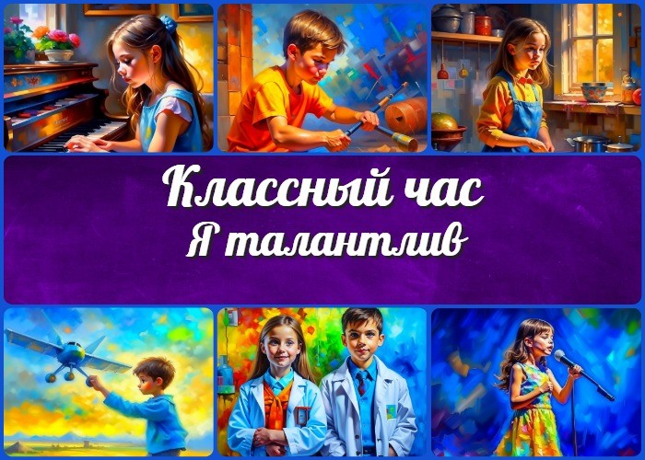

Содержание [Скрыть]

1 «Я талантлив» — классный час 2 Вступление
3 Выберите похожие названия 4 Возраст детей
- Класс
- Дата проведения
- Тип мероприятия
- Цели
- Задачи
- Форма организации классного часа
- Приемы, методы, технологии обучения 12 Прогнозируемый результат
- Предварительная работа
- Оборудование и оформление класса 15 Ход занятия / Ход мероприятия
  - Организационный момент
  - Актуализация усвоенных знаний
  - Вступительное слово классного руководителя (сообщение темы)


Дорогие коллеги-классные руководители! Добро пожаловать на классный час по теме «Я талантлив». Сегодня мы будем исследовать и обсуждать тему таланта, его проявления и значение в жизни наших учеников. На этом мероприятии вы найдете не только увлекательные активности и интересные дискуссии, но и технологическую карту, презентацию и другие полезные материалы, которые помогут вам провести это
мероприятие со своим классом.
- Основная часть
  - Понятие таланта
  - Талант в жизни каждого
  - Истории успеха 17 Рефлексия
18 Подведение итогов занятия 19 Заключение
- Технологическая карта
- Стихотворение
- Кроссворд
- Загадки
- Ребус
- Пазлы
- Смотреть видео по теме 27 Презентация
28 Список источников и использованной литературы

«Я талантлив» — классный час Вступление

Выберите похожие названия

Беседа со школьниками «Открой в себе талант» Творческая мастерская по теме: «Сияние таланта» Разработка мероприятия «Талант — мое оружие»

Возраст детей
10-11 лет

Класс
5 класс

Дата проведения
укажите дату проведения.

Тип мероприятия
Интерактивный классный час с элементами творческой работы и дискуссий.

Цели

Познакомить учащихся с понятием природного дара и его проявлениями. Вдохновить учеников на развитие своих индивидуальных умений.
Раскрыть значение навыков в жизни каждого человека.

Задачи

Рассмотреть различные формы задатков учеников и примеры успешных людей. Провести обсуждение историй успеха знаменитых личностей для вдохновения учащихся.
Поддерживать детей в осознании своих сильных сторон и интересов. Содействовать формированию позитивной самооценки и уверенности учащихся.

Форма организации классного часа
Интерактивные игры, дискуссии, презентации, творческие задания.

Приемы, методы, технологии обучения

«Мозговой штурм» для активного обсуждения понятия природного дара.
«Знакомство с талантами» — маленькие презентации об известных личностях.
«Мои сильные стороны» — работа в группах, где ученики выявят свои предрасположенности.
«Творческие искры» — выполнение творческих заданий, связанных с темой мастерства.

Прогнозируемый результат
Учащиеся будут понимать понятие таланта и его значимость, будут мотивированы развивать свои индивидуальные задатки, повышать свою самооценку и уверенность в себе.

Предварительная работа
Подготовить материалы для презентации об известных личностях, подготовить творческие задания, обеспечить доступность классного часа для всех учащихся.

Оборудование и оформление класса

Компьютер, проектор, экран,
маркерная доска,
раздаточный материал для творческих заданий.

Ход занятия / Ход мероприятия

Организационный момент
Добрый день, уважаемые учащиеся! Добро пожаловать на наш классный час! Пожалуйста, проверьте, что у вас все тетради и ручки готовы к записям. А также убедитесь, что проектор и экран работают исправно. Если у кого-то есть вопросы или нужна помощь, не стесняйтесь обратиться к одноклассникам или ко мне. Все готовы начать увлекательное путешествие в мир природных задатков и способностей?

Актуализация усвоенных знаний
Давайте вспомним, что мы узнали на предыдущем классном часе о «Волшебных словах». Кто может назвать какие-то из уважительных и культурных «волшебных» слов, которые мы обсуждали? (Дети называют различные уважительные и добрые слова, например: «пожалуйста», «спасибо», «простите», «будьте добры» и т.д.)

Вступительное слово классного руководителя (сообщение темы)

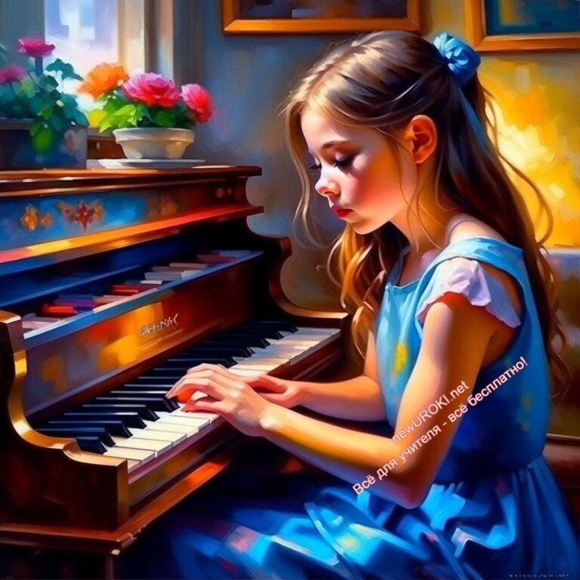

Иллюстративное фото

Дорогие ребята, сегодня мы с вами поговорим о чем-то очень важном и интересном. Мы расскажем о навыках, которые есть у каждого из нас. Это то, в чем каждый из вас может быть настоящим мастером, и это называется — талант. У каждого из вас есть свой уникальный дар, и сегодня мы узнаем, как искать и развивать свои сильные стороны, чтобы стать еще более удивительными личностями!

Основная часть

Понятие таланта
Определение.

 Толковый словарь С.И.Ожегова
ТАЛАНТ, -а, м. 1. Выдающиеся врожденные качества, особые
природные способности. Т. актера. Музыкальный т. 2. Человек, обладающий такими качествами, способностями. Молодые таланты. * Зарыть талант в землю — недать развиться таланту, дать ему заглохнуть.
Толковый словарь Даля
ТАЛАНТ — природный дар, дарования человека и способность к чему. Талантливый даровитый, с природными способностями. Толковый словарь Д.Н. Ушакова
ТАЛА́ НТ, таланта, ·муж. (·греч. talanton, ·букв. вес, весы).
- только ед. Дарование, одаренность, выдающиеся природные заглохнуть, погубить его (из евангельской притчи о зарытых в землю и не использованных талантах-деньгах).
Словарь синонимов

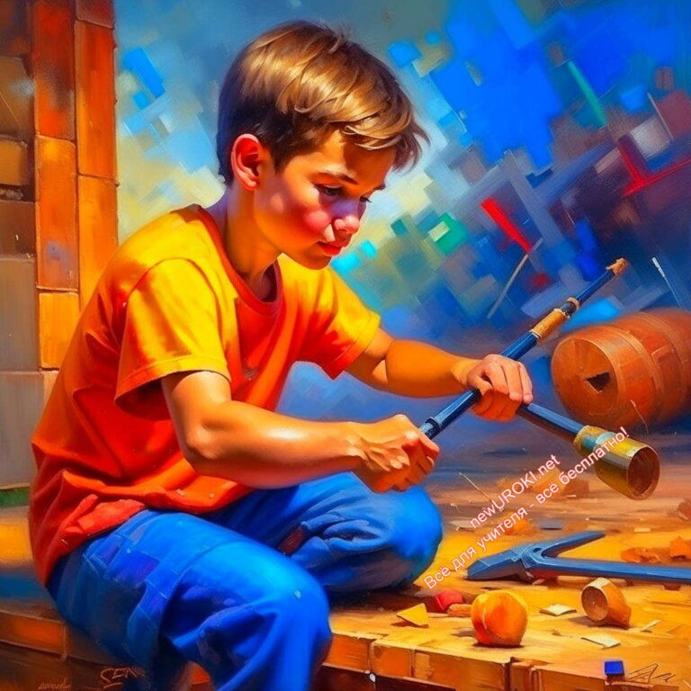дар, дарование, способности; способность, судьба; голова, искра божья, дар божий, талан, гений, талантишко, талантище, разумник, мера, монета, мудрец, умница, данные.

Иллюстративное фото

Друзья, давайте узнаем, что это такое. Талант — это какая-то особенная способность или дар, которым обладает каждый из нас. Например, кто-то может быть отличным художником, кто-то — хорошим математиком, а кто-то — удачливым спортсменом. Все эти умения и задатки — это дары!

Примеры известных личностей.

Мы расскажем о нескольких замечательных российских (русских, советских) личностях, которые благодаря своему потенциалу стали известными.

Михаил Ломоносов — известный русский ученый. Он был не только выдающимся химиком, физиком и астрономом, но и автором прекрасных стихов и произведений литературы. Ломоносов оставил огромный след в науке и культуре России.

Галина Уланова — выдающаяся балерина и хореограф. Она была первой советской танцовщицей, которая получила звание «первой балерины». Уланова исполняла роли в таких балетах, как «Лебединое озеро» и «Щелкунчик», и ее танцы завораживали зрителей во всем мире.

Сергей Королев — выдающийся инженер и конструктор, считающийся основателем советской космонавтики. Благодаря его гениальности и уму были запущены первые искусственные спутники Земли и первый космический корабль с человеком на борту.

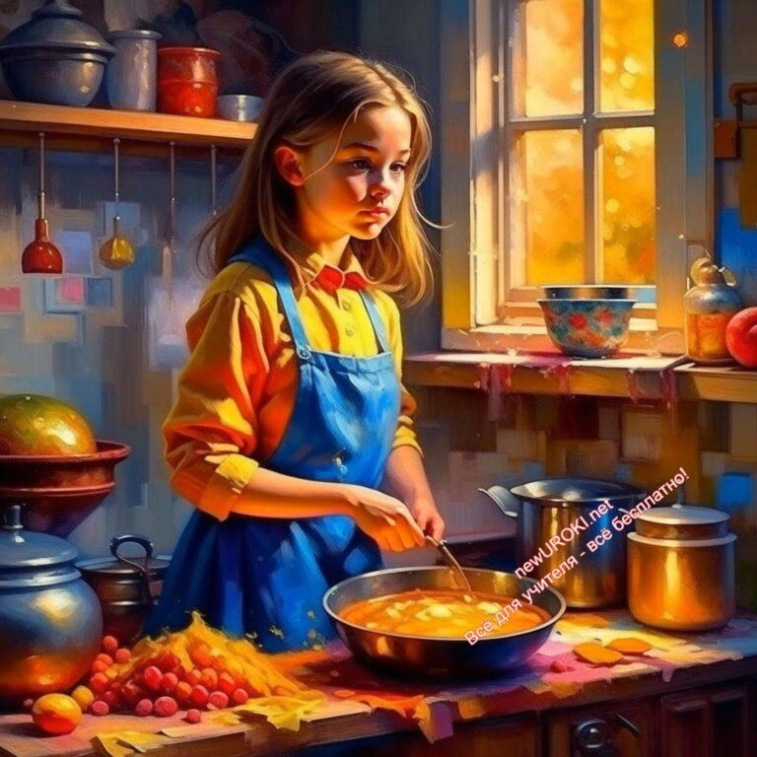Анна Ахматова — знаменитая поэтесса, чьи стихи стали символом русской литературы XX века. Ее поэтическое мастерство позволило ей выразить глубокие чувства и эмоции через свои произведения, которые оставались актуальными и понятными многим поколениям.

Лев Яшин — легендарный футболист и вратарь сборной СССР. Он был не только отличным спортсменом, но и настоящим лидером на поле. Благодаря его невероятным навыкам и уверенности в себе, на Западе он получил прозвище «Черный паук» и стал иконой мирового футбола.

Эти пятеро профессиональных русских и советских личностей оставили неизгладимый след в истории и являются примерами вдохновения и достижений для многих людей в мире.

Талант в жизни каждого

Иллюстративное фото

Друзья, как найти и развивать свои сильные стороны? Очень просто! Помните, что когда вы делаете что-то и это приносит вам радость, а также хорошо получается, это может быть вашим умением! Это может быть умение рисовать, играть на музыкальных инструментах, разгадывать математические головоломки или участвовать в спортивных соревнованиях.

Чтобы развивать свои навыки, обращайтесь к увлечениям и интересам. Если вы любите читать книги, возможно, вам понравится писать свои истории. Если вы увлекаетесь спортом, посещайте спортивные секции и тренируйтесь усердно. Никогда не бойтесь попробовать что-то новое и учиться! Талант — это нечто, что можно развивать и совершенствовать!

Поиск и развитие своих сильных сторон — это важный шаг на пути к самопознанию и достижению успеха.

Иллюстративное фото

- Обратите внимание на свои увлечения и интересы. Когда вы занимаетесь чем-то с удовольствием, это может быть знаком того, что вам по-настоящему нравится и приносит радость. Например, если вам нравится рисование или музыка, значит, вы можете иметь способности в этих областях.
- Попробуйте различные виды деятельности. Не бойтесь экспериментировать и пробовать что-то новое. Играйтесь в спорт, пробуйте участвовать в творческих мастер-классах, изучайте науку и исследуйте мир вокруг себя. Только путем опыта можно обнаружить новые природные задатки.
- Общайтесь с друзьями и родными. Они могут заметить в вас врождённые задатки, которых вы можете не замечать. Возможно, ваши близкие увидят в вас лидерские качества, острый ум или творческий подход к решению проблем.
- Изучайте и учитеся. Постоянное образование и усовершенствование — ключевой фактор в развитии способностей. Чтение книг, просмотр образовательных программ, посещение кружков и секций помогут раскрыть ваш потенциал.
- Участвуйте в конкурсах и мероприятиях. Проявляйте активность и участвуйте в различных мероприятиях и конкурсах. Это поможет вам показать своё превосходство, поверить в свои силы и получить опыт.

Истории успеха

Иллюстративное фото

Давайте познакомимся с историями успешных людей, которые развивали свои предрасположенности и добились выдающихся результатов.

История успеха Александра Пушкина.

Александр Пушкин — великий русский поэт и литературный гений. Он родился в благородной семье, и с самого детства проявил необычайный дар к слову и литературе. Пушкин начал писать стихи в юном возрасте, и его творчество вскоре стало очень популярным. Его произведения, такие как «Евгений Онегин» и «Сказка о царе Салтане», стали классикой русской литературы. Пушкин стал первым русским писателем, который обрел мировую известность, и его творчество вдохновляет поколения писателей и поэтов по сей день.

История успеха Юрия Гагарина.

Юрий Гагарин — первый человек в космосе. Он родился в маленькой деревне в Советском Союзе и мечтал стать летчиком с детства. Он упорно учился, преодолевал все трудности и, наконец, стал летчиком-испытателем. В 1961 году он был выбран для полета в космос на космическом корабле «Восток». 12 апреля 1961 года Юрий Гагарин совершил исторический полет и провел 108 минут в космосе. Его отвага и мужество вдохновили миллионы людей по всему миру. Он стал настоящим героем и символом научных достижений советской науки.

Михаил Жванецкий — знаменитый советский сатирик и актер.

Он обладал острым умом и уникальным чувством юмора. Своими выступлениями на сцене и телевидении, Жванецкий остро критиковал обыденную действительность и заставлял людей смеяться над собой. Его искрометный юмор позволял ему

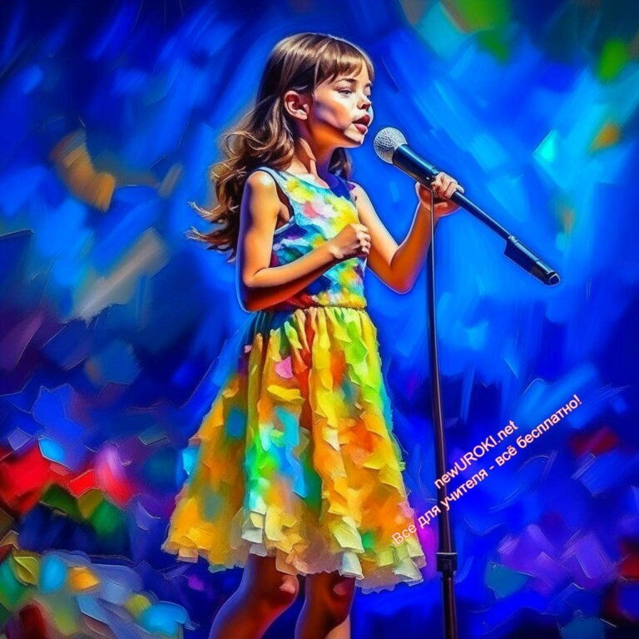показывать проблемы общества с необычной точки зрения, и он стал очень популярным и уважаемым артистом. Михаил Жванецкий показал, как важно сохранять свою индивидуальность и не бояться высказывать свое мнение.

Эти три истории успешных и известных людей показывают, что смелость, способности и упорство могут привести к великим достижениям. Никогда не бойтесь развивать свои навыки и следовать своим мечтам, ведь именно ваша мечта может изменить мир!

Рефлексия
Давайте подумаем о том, что мы узнали сегодня. Каждый из вас уникален и обладает своим уникальным даром.

Каких людей мы называем талантливыми? Можем ли мы себя назвать способными людьми?
В чём может проявиться предрасположенность человека? В чём можно достичь высот?
Помните, что вы можете достичь больших успехов, если будете развивать свои возможности и не бояться идти к своей мечте!

Подведение итогов занятия

Иллюстративное фото

Друзья, сегодня мы узнали о том, что каждый из нас обладает особыми задатками — талантами. Это то, что делает нас уникальными и особенными. Найдите свой дар и развивайте его, не останавливайтесь на достигнутом. Мир мастерства, виртуозности и гениальности — огромен, и вам есть что узнать и чему научиться!

Заключение
Друзья, спасибо вам за участие в нашем классном часе. Мы надеемся, что вы смогли узнать что-то новое и интересное о своих природных задатках. Помните, что в каждом из вас есть нечто особенное, и ваш дар может изменить мир к лучшему. Будьте уверены в себе и идите к своим мечтам, развивайте свои способности и делайте мир ярче своими уникальными предрасположенностями!

Технологическая карта

Скачать бесплатно технологическую карту классного часа в 5 классе по теме: «Я талантлив»

Стихотворение
Антон Расулов https://stihi.ru/2022/05/26/5263

Талант, даётся нам от бога

Талант, даётся нам от бога. У каждого, всегда он свой. Таких людей, увы, не много И редко ценят их порой.

В умах талантов, столько мыслей, Идей так много, что не счесть.
Порой, не хватит даже жизни, Чтоб все задумки их прочесть.

И ты творишь, в ночи бессонной. Пришла фантазия и в миг
Уже приходит образ новый, Мистичный может быть, на вид.

И ты в него, вселяешь душу. Он так реален и красив.
И здесь, талант лишь только нужен, Чтоб четко выделить изгиб.

И ты творишь, не ради денег. Хотя бесценен труд добра.

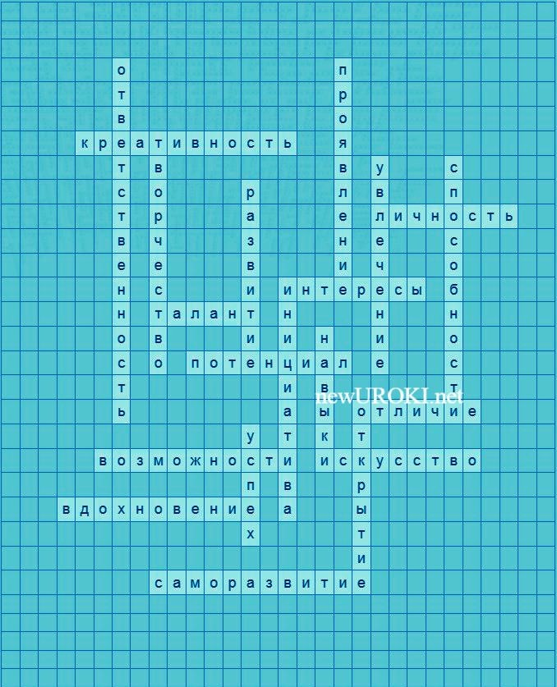И вряд ли, кто-нибудь оценит, Как эта ноша не легка.

Но, верю я, тот день настанет, Когда все сбудутся мечты.
Тогда, оценят и признают Все твои лучшие труды.

И ты поймешь, что не напрасно В тебе родился этот дар.
И в торжестве, талантов разных Почётный будет гонорар.

Кроссворд

Кроссворд

Скачать бесплатно кроссворд на классный час в 5 классе по теме: «Я талантлив» в формате WORD

Загадки
- В словах мудрость я приношу, книги легендарные создаю. Кто я? (Писатель)
- Я кисточкой мастерски владею, на холсте картины создаю. Кто я? (Художник)
- Мячик я кидаю, в корзину попадаю, на площадке весь день играю. Кто я такой? (Баскетболист)
- В ушах моих ловко ноты звучат, на сцене мастерство я проявляю. Кто я? (Музыкант)
- Задачи сложные я решаю, открытия в науке делаю. Кто я такой? (Ученый)

Ребус

Пазлы
Ребус

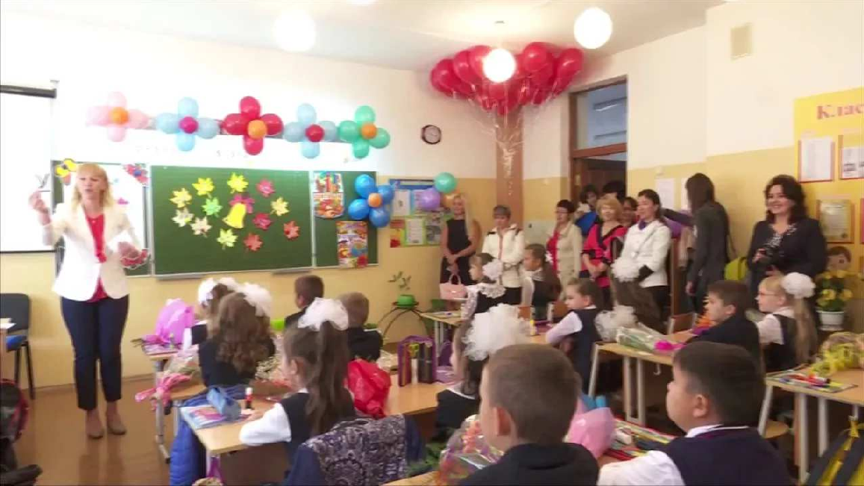

Пазлы

Смотреть видео по теме

Классный час "Я талантлив" Белоусова С.А.

Презентация

Скачать бесплатно презентацию на классный час: «Я талантлив» в формате PowerPoint
От Глеб Беломедведев
Глеб Беломедведев - постоянный автор и эксперт newUROKI.net, чья биография олицетворяет трудолюбие, настойчивость в достижении целей и экспертность. Он обладает высшим образованием и имеет более 5 лет опыта преподавания в школе. В течение последних 18 лет
он также успешно работает в ИТ-секторе. Глеб владеет уникальными

Список источников и использованной литературы
- Интересные истории успешных людей: сборник / под ред. А.С. Гречанова. — Москва: Издательство «Профи», 2005. — 120 с.
- Природные задатки и способности детей: практическое руководство / А.Е. Смирнова, Е.К. Фирсина. — Санкт-Петербург: Издательский дом «Гарант», 2004.
— 160 с.
- Как развивать свои навыки: психологические методы и приемы / Н.О. Грозная, О. М. Ольгичева. — Екатеринбург: Издательство «2000», 2003. — 90 с.
- Известные личности России: энциклопедия / ред. В.Г. Соколов. — Казань: Издательство «Гуру-издат», 2006. — 250 с.
- Творческий мастер-класс: секреты развития своих талантов / коллектив авторов.
— Интернет-ресурс: www.talentkids.org

− Слова ассоциации (тезаурус) к уроку: гений, призвание, божий дар, адский труд, незаурядность, актриса, дарование, золотые руки

 При использовании этого материала в Интернете (сайты, соц.сети, группы и т.д.) требуется обязательная прямая ссылка на сайт newUROKI.net. Читайте "Условия использования материалов сайта"

Режим дня — классный час 

навыками написания авторских конспектов уроков, составления сценариев школьных праздников, разработки мероприятий и создания классных часов в школе. Его талант и энтузиазм делают его неотъемлемой частью команды и надежным источником вдохновения для других.

ПОХОЖИЕ УРОКИ

Режим дня — клас ный час

Правила безопасности в Интернете — клас ный час

Школа здоровья — клас ный час

Поиск
Поиск

КОНСПЕКТЫ УРОКОВ

Конспекты уроков для учителя Алгебра
Английский язык Астрономия Библиотека Биология
География 5 класс
- класс

- класс

- класс

- класс

- класс Геометрия
Директору и завучу школы ИЗО
Информатика История
Классный руководитель 5 класс
- класс

- класс

- класс

- класс

- класс

- класс Математика Музыка Начальная школа ОБЖ
Обществознание Право Психология
Русская литература Русский язык Технология (Труды) Физика Физкультура
Химия Экология Экономика
Копилка учителя

Сценарии школьных праздников

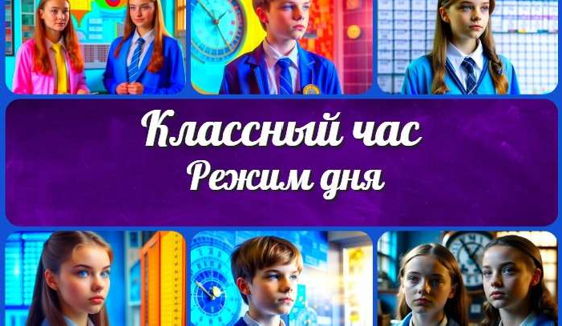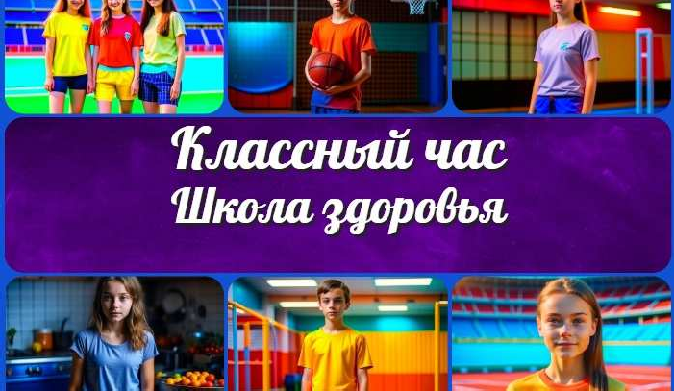ИНТЕРЕСНЫЕ КОНСПЕКТЫ УРОКОВ

Я талантлив —
клас ный час
Режим дня — клас ный час

Правила безопасности в Интернете — клас ны…
Школа здоровья —
клас ный час

Новые УРОКИ
Новый сайт от проекта UROKI.NET. Конспекты уроков, классные часы, сценарии школьных праздников. Всё для учителя - всё бесплатно!

Главная О сайте Политика конфиденциальности Условия использования материалов сайта

Добро пожаловать на сайт "Новые уроки" - newUROKI.net, специально созданный для вас, уважаемые учителя, преподаватели, классные руководители, завучи и директора школ! Наш лозунг "Всё для учителя - всё бесплатно!" остается неизменным почти 20 лет! Добавляйте в закладки наш сайт и получите доступ к методической библиотеке конспектов уроков, классных часов, сценариев школьных праздников, разработок, планирования, технологических карт и презентаций. Вместе мы сделаем вашу работу еще более интересной и успешной! Дата открытия: 13.06.2023

